|  |  |  |  |
| --- | --- | --- | --- |
|  | *Jurnal Pendidikan dan Penciptaan Seni*, 1(2) 2021: 58-67,  ***Jurnal Pendidikan dan Penciptaan Seni***  *Available online:* [*https://journal.mahesacenter.org/index.php/jipsi*](https://journal.mahesacenter.org/index.php/jipsi) | |  |
| *Diterima: 14 April 2021; Direview: 14 April 2021 ; Disetujui: 05 Oktober 2021*  *DOI:* [10.34007/jipsi.v1i2.50](http://dx.doi.org/10.34007/jipsi.v1i2.50) | | | |
| Lesung Virtual Berbasis Applied Ethnomusicology sebagai Media Pembelajaran Anak Usia Dini  Osa Umar Ganito, Vahesa Satya Putra, Wahyu Ramadhan, Ezra Jacqualine Patricia Lubis, Idhayu Mugia Ningrat Tri Rahayu, Ary Nugraha Wijayanto  Institut Seni Indonesia Yogyakarta  [osaumarganito10@gmail.com](mailto:osaumarganito10@gmail.com), [wahyuhendrix@gmail.com](mailto:wahyuhendrix@gmail.com), [vahesasatya@gmail.com](mailto:vahesasatya@gmail.com), [ezraisijogja@gmail.com](mailto:ezraisijogja@gmail.com), [idhayumugia@gmail.com](mailto:idhayumugia@gmail.com) , [ary.nugraha@isi.ac.id](mailto:ary.nugraha@isi.ac.id) | | | |
| Abstrak  Penelitian ini bertujuan menciptakan aplikasi lesung virtual berbasis etnomusikologi terapan sebagai media pembelajaran Anak Usia Dini. Simbiosis transformasi virtual Hinning dengan etnomusikologi terapan Klisala Horison menjadi pilihan dalam implementasi pengembangannya. Metode yang digunakan adalah ATUMICS, dengan memperhatikan organologi akustik lesung sebagai elemen tradisi yang dielaborasi dengan scratch untuk pemrograman, audacity sebagai konversi bunyi dan corel draw untuk desain sebagai unsur-unsur modern. Hasil penelitian penciptaan menunjukan bahwa aplikasi teknologi dapat membantu membuat produk seni yang memiliki organologi akustik yang menarik secara audio-visual. Hubungan dengan ekologi, ekonomi, sosial dan budaya, bahwa aspek teknologi dalam lesung virtual mampu menjadi menciptakan pembelajaran yang menarik antara peserta didik dan pendidik. Aspek ekonomi, sosial dan budaya yang terjadi adalah teknologi mampu mereduksi modal ekonomi dan meningkatkan modal pengetahuan bagi pendidik dan peserta didik.  Kata kunci : Lesung, Virtual, Etnomusikologi Terapan, Media, Pembelajaran.  Abstract  This research aims to study the creation of virtual mortars based on applied ethnomusicology as a learning medium for early childhood. Elaboration Transformation Virtual Hinning with Applied Ethnomusicology by Klisala Horison is the theory of choice in implementing the development. The method used is ATUMICS, with traditional elements that are considered namely artifacts, utilities, techniques. The creation process uses a combination of the scratch application for programming, audacity for sound conversion and Corel Draw for design. The results of creative research show that the application of technology can help create art products that have audio-visually attractive acoustic organology. The relationship with ecology, economics, social and culture, that the technological aspects in virtual mortar are able to create interesting learning between students and educators. The economic, social and cultural aspects that occur are that technology is able to reduce economic capital and increase knowledge capital for educators and students.  Keywords: Lesung, virtual, Applied Ethnomusicology, Medium, Learning | | | |
| *\*E-mail:* | | *ISSN 2550-1305 (Online)* | |

#### **PENDAHULUAN**

Persoalan model purwarupa alat musik nusantara sebagai solusi menjawab isu-isu dunia pendidikan, khususnya pendidikan anak usia dini di era teknologi 5.0 mulai menemukan suatu harapan tetapi juga menimbulkan tantangan di tengah keinginan menciptakan pendidikan berkualitas sebagai salah satu parameter kesuksesan program *Suistanable Development Goals.* Salah satu usaha yang dilakukan untuk mendukung kesuksesan di bidang pendidikan adalah melalui implementasi teknologi dalam proses pembelajaran. Sebagai suatu harapan, teknologi adalah alat yang membantu untuk menciptakan peluang-peluang implementasi imajinasi pencipta, faktor ini memposisikannya menjadi seorang kawan baik yang berfungsi untuk membantu seseorang, masyarakat, komunitas untuk kreatif, inovatif dan produktif dalam mencipta karya seni tetapi sebaliknya menjadi tantangan apabila dan berposisi sebagai lawan apabila manusia kurang bijak dalam penggunaannnya, sangat tergantung pada teknologi sehingga mampu mengintervensi, memaksa perilaku seseorang, komunitas untuk menjadi konsumtif.

Peran teknologi sebagai kawan dalam dunia pendidikan anak usia dini yang wajib diperhatikan adalah batasan modelisasi penciptaan karya seni virtual melalui pemanfaatan berbagai macam aplikasi berupa software karena selama ini masih terbatas model penciptaan karya seni untuk anak usia dini. Beberapa penelitian penciptaan karya seni virtual seperti e-gamelan, alat musik tradisi nusantara lainnya masih menyasar anak usia sekolah dasar padahal lingkungan pendidikan anak usia dini merupakan ruang imaji dan kreatifitas awal peserta didik dalam berbagai kemampuan untuk mengenal, memahami materi-materi melalui sesuatu yang menarik dan interaktif. Implementasi penerapan teknologi dalam penciptaan karya seni yang digunakan sebagai media pembelajaran, khususnya yang berhubungan dengan musik di Indonesia beberapa tahun belakangan ini cukup signifikan, walaupun persoalan-persoalan klasik terus menjadi perdebatan terutama tentang manifestasi rasa bunyi yang dihadirkan, telos yang ingin dicapai. Beberapa penciptaan karya seni yang berhubungan dengan musik seperti yang dilakukan oleh Ikhsan Ibrahim Ahmad et al (2024) yang membuat e-angklung untuk meningkatkan ketrampilan bermain alat musik anak kelas V Sekolah Dasar,. Penelitian Ahmad et al menjelaskan bahwa e-angklung yang diciptakan memberikan kebermanfaatan bagi peserta didik untuk bermain musik. Selain itu penelitian lainnya yaitu Niko Rianto et al (2021) aplikasi *Augmented Reality* membantu dalam penciptaan alat musik tradisi Lampung sehingga dapat memperkenalkan kepada siswa kelas IV Sekolah Dasar sebagai media pembelajaran dan memberikan solusi terhadap keterbatasan media pembelajaran. Ginting dan Sofyan (2017); Hidayat et al (2018); Sambani et al (2012); Arifianto et al (2018) menjelaskan mengenai aplikasi teknologi yaitu software dalam proses penciptaan alat musik virtual untuk memperkenalkannya kepada generasi muda dengan tujuan pelestarian, selain itu sebagian besar karya cipta alat musik virtual adalah e-gamelan seperti yang dilakukan oleh Sumirat (20….), Rahmawati dan Lakoro (2017) dan Harjanti et al (2023).

Berbicara alat musik tradisi di Yogyakarta yang keberadaannya cukup tersebar, tetapi tidak diketahui dan dikenal oleh anak usia dini adalah lesung. Nurohmah (2023) menjelaskan bahwa materi seni musik di lingkungan pendidikan anak usia dini memang mengalami keterbatasan, bahkan sebagian besar anak didiknya tidak mengetahui, mengenal alat musik lesung. Proses transfer pengetahuan oleh pendidik biasanya hanya memperkenalkan melalui gambar atau video Youtube. Alasan lain yang menyebabkan lesung belum masuk dalam materi pembelajarannya adalah ukurannya besar, berat, tidak ada yang bisa memainkan, keterbatasan sumber daya, ekonomi dan kompetensi. Persoalan keterbatasan sumber daya, ukuran organologinya yang besar merupakan permasalahan *technique*, *utility*, *concept* dan *shape* yang dapat direduksi dengan mengimplementasikan teknologi yang saat ini berkembang sangat pesat dalam menciptakan sebuah transformasi, inovasi dalam berbagai macam aspek kehidupan, seperti kebudayaan, sosial, ekonomi dan ekologi. Sublimasi pengembangan terhadap 4 aspek kehidupan menjadi level makro yang menjadi tantangan dalam membuat produk seni berbasis kearifan lokal jenius, oleh sebab itu dalam pandangan applied ethnomusicology dijelaskan bahwa aplikasi musik dan pengetahuan etnomusikologi menjadi solusi terhadap permasalahan dalam berbagai bidang baik persoalan-persoalan perseorangan ataupun kelompok masyarakat, adalah bidang pendidikan, kebijakan budaya, komunitas musik, seni pemrograman, pengobatan,baik secara akademik dan non akademik (Horisson, 2012), (Titon, 2011), (Davis, 1992). Selian itu perspektif applied ethnomusicology memposisikan musik untuk diproyeksikan menjadi jembatan antara konsep ekonomi, sosial, ekologi seperti yang diuraikan oleh (Titon, 2010) dimana etnomusikologi menjadi jembatan antara aktivitas dan keterlibatan komunitas. Relevansi ruang etnomusikologi terapan dengan seni permograman, pendidikan menciptakan sebuah peluang dalam mengimplementasikan teknologi yang mempunyai nilai guna positif dalam aspek ekonomi, sosial, sekologi dan budaya. Faktor ini sesuai dengan transformasi alat musik tradisi virtual yang memposisikan elemen-elemen tradisi, fakta ekologi dan budaya merupakan ranah perubahan atau transmisi knowledge yang menjadi konsep dasar musik dalam aktivitas masyarakat, sedangkan fakta ekonomi sosial menjadi sebuah tujuan nilai tukar dari perilaku seseorang, komuntas dalam memposisikan produk seni sebagai suatu identitas kontinuitas pada level makro, sehingga transformasi produk yang sudah ada bergeser menjadi sebuah produk yang mempunyai unsur kebaruan.

Transformasi digital dan inovasi yang ditawarkan oleh Hinning et al (2018) konseptual transformasi digital dan inovasi berdasarkan perspektif institusional adalah lensa yang produktif untuk mempelajari inovasi dan transformasi digital. Inovasi digital adalah tentang penciptaan dan penerapan produk dan layanan baru, efek gabungan dari beberapa inovasi digital yang melahirkan aktor-aktor baru (dan konstelasi aktor), struktur, praktik, nilai-nilai, dan keyakinan yang mengubah, mengancam, menggantikan, atau melengkapi aturan main yang ada dalam aktifitas berbagai bidang. Proses inovasi itu sendiri tunduk pada digitalisasi, karena teori inovasi merupakan konsep yang dinamis bukan stagnan, bahwa teori yang sudah ada, diterima kemungkinan tidak akan berlaku karena digitalisasi memaksa actor untuk selalu berinovasi untuk mengembangkan, memperluas teori dari berbagai sudut pandang lainnya dengan mengimpor ide-ide yang sudah ada, dalam perspektif applied ethnomusicology bahwa ide merupakan pintu masuk untuk mengembangkan musik sebagai suatu solusi dalam berbagai bidang kehidupan. Inovasi digital inovasi digital adalah penggunaan teknologi digital dalam berbagai inovasi, konversi analog ke dalam bahasa biner komputer Berdasarkan persoalan yang diuraikan diatas, fokus penelitian penciptaan adalah membuat aplikasi lesung virtual berbasis applied ethnomusicology sebagai media pembelajaran anak usia dini. Lesung virtual dijalankan menggunakan sistem website karena sarana di lingkungan pendidikan anak usia dini tidak diperbolehkan mempergunakan handphone tetapi boleh mempergunakan perangkat komputer atau laptop.

Metode Penelitian

Atumics menjadi desain penelitian pilihan karena sesuai dengan konsep yang diangkat yaitu membuat lesung virtual yang mengkombinasikan antara unsur tradisi dengan modern tanpa mengurangi esensi dari aspek-aspek tradisi, sehingga aplikasi yang dibuat mendekati produk aslinya. Selain ini metode ini dinilai mampu mentransformasikan aspek teknologi dalam pengembangan wilayah budaya. Unsur yang menjadi fokus dan dipertahankan dalam proses penciptaan penelitian adalah *timbre* macam-macam pukulan lesung. Atumics terdiri atas level mikro dan makro. Level mikro terdiri dari *artefact* yaitu timbre bunyi lesung, *technique* adalah lesung dan variasi pola tabuhan, *utility* merupakan fungsi lesung berdasarkan kebutuhan masyarakat dari berbagai sektor, *material* adalah bahan yang dipakai. Selaan itu *icons* terletak pada persoalan visualisasi organologi lesung, *concept* adalah nilai yang terkandung sedangkan *shape* adalah bentuk dan ukuran atau struktur. (Nugraha, 2012), (Hartanti, Maitri, 2020). Level makro terdiri dari ekspresi diri, survival, budaya, sosial, ekonomi, dan ekologis yang saling terhubung satu dengan yang lainnya. Dalam cipta kaji produk seni, lima aspek utama dalam penelitian ini menjadi saling terkait, yaitu survival, ekonomi-ekologi dan sosial-budaya.

Technique

Tradisi

ARTEFAK

Modern

Concept

Gambar 1

Metode ATUMICS dalam proses karya cipta Lesung Virtual Web

Gambar 1 merupakan proses implementasi hubungan antara unsur-unsur tradisi dengan modern, dimana terdapat 3 unsur tradisi yang dipertahankan sebagai landasan pemikiran yaitu *artefact*, *technique* dan *concept*. Proses modernisasi adalah penggunaan bantuan teknologi berupa aplikasi software yang digunakan seperti aplikasi scratch untuk pemrograman. Mengadopsi (Wardani, Permana Wenda; 2022), (Sutikno, Susilo, Hardiyanto; 2018), (Isnaini et al, 2021) scratch merupakan aplikasi yang mudah digunakan, bahasa pemorgraman cukup mudah. Virtualisasi audio mempergunakan aplikasi virtual audio workstation audacity, pemilihan audacity dikarenakan mudah, dan mempunyai fitur yang lengkap dalam mengedit, mixing dan mastering selian itu aplikasi ini bersifat open source, ringan, gratis (Amrina et al, 2022), sehingga diharapkan dalam proses pada level mikro bunyi yang dihasilkan mendekati bunyi lesung asli. Icon dan shape mempergunakan *corel draw*, (Budiarta dan Sila, 2022) menjelaskan mengenai tools pada aplikasi corel draw yang bisa digunakan untuk membantu membuat desain pada media pembelajaran, aplikasi ini cocok digunakan untuk pengembangan model visual 2 dimensi lesung yang menarik. Proses selanjutnya adalah membuat artefak baru yang berasalkan dari akulturasi unsur-unsur tradisi dengan modern yang merepresentasikan relasi antara unsur mikro-makro dari prototipe ciptaan lesung virtual yang dibuat. Adapun skema prosesnya dapat dilihat dalam Gambar 2.

Mikro

Makro

Gambar 2

Hubungan Level Mikro dan Makro dalam Metode Atumics

Sumber : Nugraha (2012)

Unsur makro adalah perspektif kontekstual dalam penelitian ini meliputi aspek-aspek lesung digital menjadi suatu layanan mudah diakses, digunakan, murah (ekonomi-sosial), keseimbangan dalam proses pembelajaran yang melibatkan piranti berupa komponen abiotic, sesuai dengan regulasi yang diterapkan di lingkungan sekolah seperti tidak diperbolehkan penggunaan handphone tetapi boleh menggunakan laptop sebagai media pembelajaran. Selain itu pada level ekologis juga di telaah mengenai sejauhmana lesung virtual yang dibuat mempunyai dampak positif terhadap sistem ekologi khususnya proses pembelajaran. Sedangkan pada unsur budaya adalah aspek kebermanfaatan lesung virtual terhadap peningkatan kognitif, social dan interaksi siswa.

Hasil dan Pembahasan

*Applied Ethnomusicology* memberikan ruang multidimensi dalam menerapkan prinsip-prinsip dasar terhadap penciptaan lesung virtual berbasis teks dalam konteks yang dipergunakan sebagai media pembelajaran untuk anak usia dini. Lesung Virtual sebagai media pembelajaran mampu menarik minat pendidik dan peserta didik untuk lebih mengenal tentang alat musik tradisi nusantara khususnya lesung. Bagi pendidik, hadirnya lesung virtual merupakan solusi terhadap keterbatasan media pembelajaran dan pintu masuk untuk meningkatkan kemampuan sumber daya manusia melalui belajar sarana software aplikasi teknologi seperti corel draw, audacity dan scratch. Hasil uji terhadap aplikasi lesung virtual web bahwa secara keseluruhan aplikasi berjalan baik, terdapat kekurangan berupa delay jika bunyi lesung dimainkan secara bersamaan. Pemaanfatan *software* dalam proses penciptaan lesung virtual merupakan suatu kawan yang bernilai guna positif. Sisi teknologi pada proses pembelajaran di lingkungan pendidikan anak usia dini mempunyai fungsi membantu proses transformasi suatu lesung sebagai artefak seni menjadi media pembelajaran virtual yang benilai ekonomi, selaras dengan dinamika sosial budaya dan menjaga kesinambungan waditra pada ruang ekologi. Proses transformasi dalam rangka pengembangan seni bersifat holistik, kombinasi dan elaborasi antara komponen tradisi dengan modern simbiosis untuk kaji cipta seni yang bermanfaat di berbagai bidang dan aktivitas masyarakat, khususnya mengenai sistem kerja musik dalam aktivitas masyarakat dan mampu memberikan solusi terhadap persoalan-persoalan yang dihadapi baik secara individu ataupun komunal, seperti contoh transformasi virtual dalam media pembelajaran di lingkungan pendidikan anak usia dini dalam rangka memperkenalkan alat musik nusantara.

Perubahan kurikulum dari K-13 menjadi merdeka belajar dengan P5 dalam aktivitas pendidikan anak usia dini memberikan modal dalam transfer teknologi, seperti implementasi pemograman scratch, aplikasi bunyi melalui Virtual Audio Workstation, desain seperti corel draw dalam cipta produk seni virtual berbasis kearifan lokal seperti kaji cipta lesung virtual yang diproyeksikan mampu mereduksi keterbatasan sumber belajar virtual, sumber daya manusia dan kompetensi karena keterbatasan-keterbatasan tersebut memberikan dampak terhadap capaian pembelajaran mengenai materi seni budaya tentang alat musik tradisi nusantara, khususnya lesung. Oleh sebab itu dengan adanya program rekayasa teknologi dalam kurikulum P5, kontruksi lesung virtual dibuat dalam rangka memberikan solusi. cipta lesung virtual ini selain bertujuan untuk memberikan edukasi mengenai alat musik lesung dan juga bisa menjadi sarana pembelajaran interaktif untuk menanamkan rasa kecintaan terhadap alat musik tradisional nusantara, bahkan juga mampu dijadikan sebuah pengembangan metode dalam komposisi music etnis nusantara. Target pasar ekologi ekonomi dari lesung virtual ini dibatasi oleh usia karena model disesuaikan dengan perkembangan psikologi peserta didik khususnya anak usia dini, yang mendorong kestabilan ekologi dalam proses belajar mengajar. Aspek sosial-budaya adalah reduksi perkembangan teknologi yang semakin ganas, anak-anak usia belajar sekarang sudah banyak yang menggunakan handphone, akan tetapi kurang digunakan dengan bijak,oleh karena itulah hadirnya lesung virtual ini difungsikan untuk mengalihkan perhatian, konsentrasi anak-anak dari dampak negatif perkembangan teknologi.

Proses pembelajaran memperkenalkan alat musik tradisi nusantara seperti lesung dalam sistem ruang ekologi pendidikan anak usia dini ternyata mempunyai tantangan karena memiliki organologi akustik yang kurang bernilai ekonomi, seperti menghadirkan lesung di kelas atau membawa peserta didik untuk belajar langsung ke lapangan. terutama pada sublimasi teknologi untuk media pembelajaran yang disebabkan karena kurangnya modal budaya berupa pengetahuan dan ketrampilan profesional pendidik mengenai pengetahuan alat musik tradisi nusantara seperti alat musik lesung kepada peserta didik. Beberapa faktor yang menjadi tantangan memperkenalkan lesung dalam kelas organologi lesung, alu yang besar dan berat, walaupun sebanarnya bisa membawa peserta didik langsung terjun ke lapangan untuk melihat secara langsung tetapi dinilai kurang efektif, efisien, tidak semua lembaga memiliki kestabilan ekonomi dalam proses pembelajaran yang mempengaruhi transformasi dan transmisi pengetahuan kepada peserta didik melalui pemanfaatan teknologi, selain itu ruang-ruang wilayah yang mempunyai instrumen lesung juga semakin berkurang. Faktor-faktor tersebut menjadi landasan untuk melakukan transformasi virtual melalui implementasi aplikasi teknologi yang mampu mereduksi persoalan melalui nilai-nilai positif berbagai aplikasi yang digunakan untuk mengkontruksi media pembelajaran yang menarik berdasarkan unsur-unsur tradisi. Transformasi virtual dilakukan dengan menggunakan software penunjang pendidikan seperti *scratch, corel draw* dan *audacity*, dengan mempertahankan organologi akustik lesung dalam konteks artefak.

Level mikro lesung yaitu organologi akustik lesung sebagai artefak dari elemen tradisi sebagai pusat kaji cipta menjadi nilai vital dalam proses transformasi virtual, dielaborasi dengan beberapa aplikasi piranti lunak, seperti audacity sebagai alat untuk sonifikasi dan mensintesis ulang bunyi yang sesuai dengan bunyi aslinya. Proses sonifikasi dilakukan dengan cara menggunakan teknik rekam yang bertujuan untuk merepresentasi akustik-akusmatik, merubah sinyal analog menjadi visual sehingga dapat dilihat karakteristik temporal dan spektral. Proses ini tahap awalnya yaitu dengan merekam bunyi lesung pada setiap pola pukulan alu yang terdiri dari 6 macam pola pukulan. Setelah dilakukan perekaman suara dilanjutkan dengan tahapan analisis data audio dengan menggunakan software Virtual Audio Workstation (DAW) dengan pengaturan Fast Fourier Transform (FFT size) 44,100 Hz, 16 bit karena menyesuaikan pendengaran manusia yaitu 20-20.000 Hz. Pada proses perekaman alat musik menggunakan mic condensor Samson C01. Adapun proses sonifikasi ada pada gambar 3.

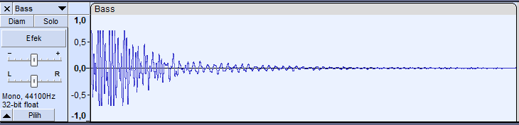

Gambar 3

Proses Sonifikasi dan komponen temporal lesung dengan menggunakan Audacity

Sumber : Osa Umar Ganito, Vahesa Satya Putra, Idhayu Mugia; 2023

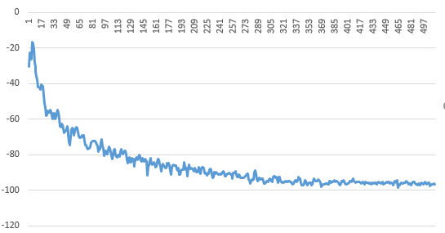

Gambar 4

Komponen numerical timbre lesung

Sumber : Osa Umar Ganito dan Ary Nugraha, 2023

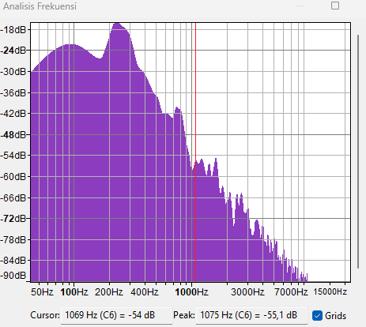

Gambar 5

Komponen spektral bunyi lesung untuk pola bass

Sumber : Osa Umar Ganito, Ary Nugraha; 2023

Data temporal berfungsi sebagai sampling untuk membuat karakter bunyi yang mirip dengan aslinya ketika dalam proses coding dengan mempergunakan scratch. Data ini cukup penting karena keterwakilan fisik mempunyai dampak terhadap delay, sustain bunyi yang dikontruksi secara virtual. Sampling data bunyi asli dari berbagai pola tabuhan di sintesis ulang dengan memperhatikan ruang bunyi, wilayah pengerjaan ini adalah berdasarkan data numerical dari masing-masing bunyi asli yang direkam. Setelah didapatkan hasil data audio dari lesung tersebut langkah berikutnya yaitu dengan mengubahnya menjadi sebuah lesung virtual yang dapat digunakan sebagai media interaktif, dalam proses pengerjaannya langkah pertama yaitu dengan membuat sebuah gambar lesung yang di desain menggunakan software coreldraw lalu hasil tersebut disimpan menggunakan format png yang nantinya akan dijadikan objek bergerak, setelah itu masuk ke tahap proses coding menggunakan software scratch dengan cara memasukan coding untuk diperintahkan agar lesung dapat dimainkan. Inovasi proses transformasi virtual bermain lesung adalah melakukan inovasi cara memainkan memainkan lesung virtual ini yaitu konversi bunyi yang disintesis dirubah dalam format huruf pada tombol qwerty yang ada pada keyboard sesuai dengan intruksi yang sudah tertera pada awal lesung virtual dimainkan yaitu dengan menekan tombol tertentu seperti tekan “a” untuk pola bass1, tekan “s”,”d” untuk pola pangarep, tekan “j” untuk pola bass2, tekan “k”,”l” untuk pola rhytem, tekan “z” untuk pola kotek, tekan “x” untuk contra bass, tekan “n” untuk pola bass 3. Proses ini bertujuan untuk memberikan pengetahuan mengenai huruf kepada peserta didik.

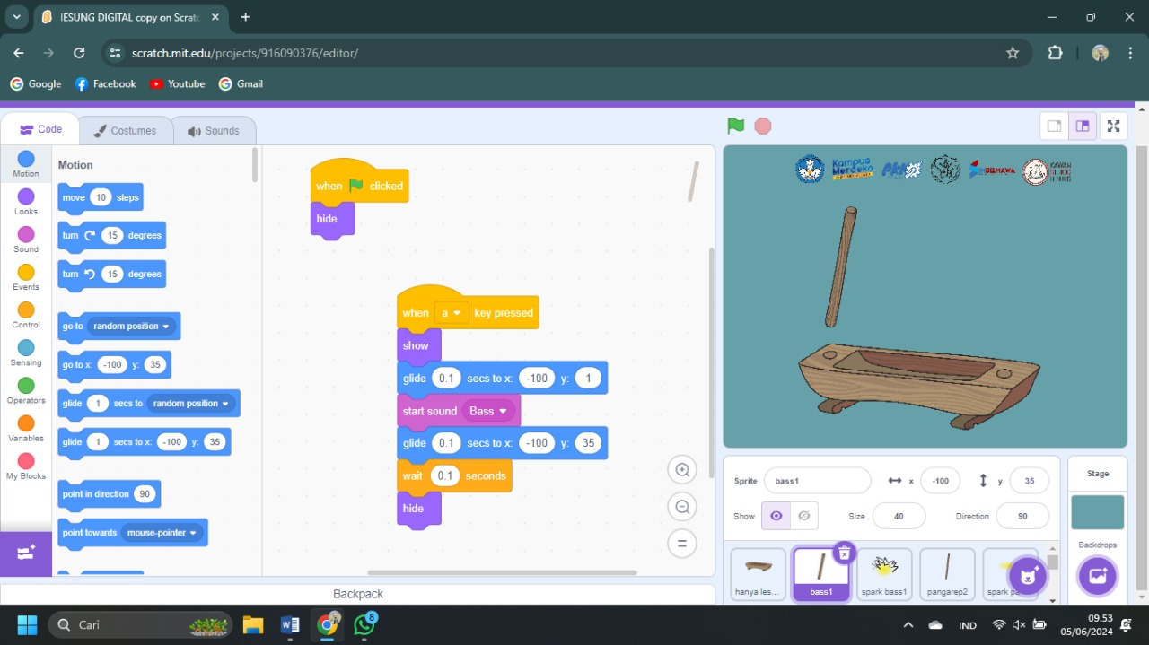

Gambar 6

Proses Coding mempergunakan Scratch

Sumber : Wahyu Ramadhan dan Ezra Jacqualine Patricia Lubis, 2023

Tabel 1 Konversi Analog ke Digital dalam Proses Inovasi

|  |  |
| --- | --- |
| Pola | Afirmasi Huruf |
| Bass 1 | A |
| Pangarep | S, D |
| Bass 2 | J |
| Ryhtem | K, L |
| Kotek | Z |
| Bass 3 | N |
| Contra Bass | X |

Transformasi virtual yang dilakukan dalam ruang trilogi seni baik sebagai konsep, proses dan produk ternyata memberikan sebuah ruang representasi dan upaya melestarikan budaya melalui alih rupa dan wahana tanpa mereduksi esensi hakekat mengimplemntasikan lesung virtual sebagai media pembelajaran anak usia dini. Sebagai suatu konsep, lesung virtual merupakan kombinasi antara teknologi dengan unsur-unsur tradisi yang merepresentasikan nilai-nilai tradisi dalam wilayah kebaharuan sebagai media pembelajaran interaktif. Organologi akustik lesung menjadi unsur tradisi yang diambil, dipertahankan, diinovasi menjadi rupa berbasis teknologi. Sebagai sebuah proses, lesung virtual dibuat menggunakan kombinasi aplikasi-aplikasi teknologi 4.0 yang diselaraskan dengan pelestarian tradisi sedangkan sebagai sebuah produk, lesung virtual dimainkan berbasis web dengan bantuan perangkat komputer.

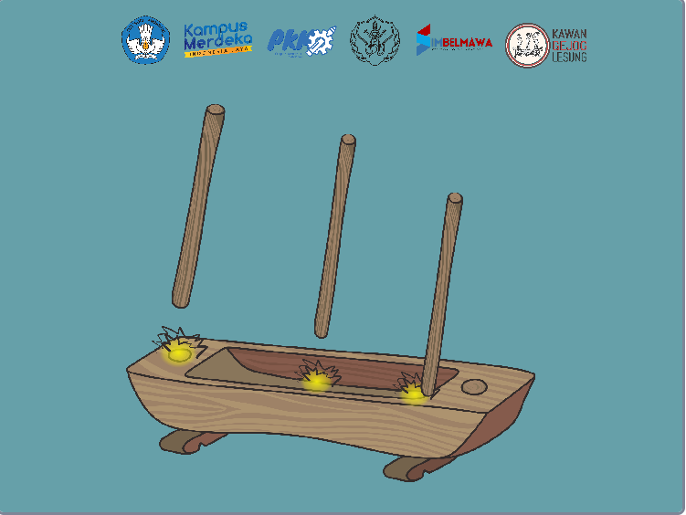

Gambar 7

Aplikasi Lesung Virtual

Sumber : Tim PKM Kagesung, 2023

Aplikasi lesung virtual yang dibuat menggunakan kombinasi unsur tradisi dan modern pada level mikro mempunyai dampak terhadap level makro, khususnya 4 aspek eksternal yang berkaitan dengan proses belajar mengajar, yaitu ekologi, budaya, sosial dan ekonomi. Berdasarkan hasil uji terhadap pendidik bahwa Kemunculan lesung digital menjadi manifestasi nyata atau solusi dalam pembelajaran seni budaya untuk memperkenalkan alat. Proses transformasi yang melibatkan inovasi berupa keterwakilan fisik memberikan ruang tumbuh bagi pengembangan media pembelajaran oleh pendidik. Aspek sosial budaya yang dirasakan adalah upaya memperkenalkan ragam alat musik tradisi nusantara kepada peserta didik sehingga terjadi kesinambungan transmisi melalui perkembangan teknologi, desain yang mempergunakan web sebagai ruang virtual memberikan suatu pemikiran bahwa masih terjadi interaksi sosial yang nyata ketika memainkan lesung virtual sedangkan aspek ekonomi adalah bahwa pertukaran makna berupa nilai nomimal-pengetahuan, dimana bukan hanya sekedar nominal dalam konstruksi lesung virtual melainkan modal pengetahuan menjadi faktor utama dalam membuat lesung virtual seperti wujud nyata.

Simpulan

Lesung Virtual merupakan manifestasi yang mensimbiosiskan antara tradisi dengan modern. Sebagai purwarupa media pembelajaran untuk anak usia dini, lesung virtual mempertahankan akustik organologi dalam ruang tradisi sedangkan dalam ranah modern aplikasi corel draw, audacity dan scratch membantu dalam proses transformasinya. Hadirnya lesung virtual berbasis applied ethnomusicology menjadi salah satu solusi bagi keterbatasan media belajar bidang seni budaya khususnya mengenai alat musik nusantara.

Daftar Pustaka

Ahmad, Ikhsan Ibrahim et al. 2024. Pengembangan e-angklung untuk meningkatkan ketrampilan bermain alat musik siswa sd kelas V. Jurnal Al-Qalam: Jurnal Ilmiah Keagamaan dan Kemasyarakatan Vol 18,No. 1 januari-Februari 2024. Doi: 10.35931/aq.v18i1_2009

Amrina, Rezi, Melisa; Mudinillah, Adam, Geofani chintia, Hikmah, durrotul. 2022. Pemanfaatan Aplikasi Audacity pada Pembelajran Istima; untuk Madarasah Ibtidaiyyah Negeri Satu Sunga Tarab. Jurnal Al Mi’yar: Jurnal Ilmiah Pembelajaran Bahasa Arab dan Kebahasaaranan.5 (1): 117 DOI : 10.35931/amv5i1.729

Arif Mukti Hidayat et al. 2018. Aplikasi Pengenalan Alat Musik Tradisional berbasis Android. Jurnal Evolusi Volume 6, No.2: 2018. Universitas Bina Sarana Informatika Jakarta DOI: <https://doi.org/10.31294/evolusi.v6i2.4472>

Davis, M. E. 1992. Careers, “alternative careers,” and the unity between theory and practice in ethnomusicology. Ethnomusicology 36(3), 361–387.

Harjanti, Fransisca Dwi et al. 2023. Pengembangan Media Gamelan Virtual untuk Pembentukan karakter 5T pada siswa. Perkumpulan PEngelola Jurnal PAUD. Journal Eduaction Research Vol 4(4) PP. 1999-2010

Harrison, K. 2012. Epistemologies of applied ethnomusicology. Ethnomusicology 56(3), 505– 529.

Harrison, K. 2014. The second wave of applied ethnomusicology. MUSICultures 4(2), 15–33.

Hartanti dan Maitri (2020) RE-KREASI MUATAN FOLKLOREPADA MOTIF BATIK KONTEMPORER DENGAN TEKNOLOGI AUGMENTED REALITYMotif Batik Lumpia Semarang. Jurnal DemandiaJurnal Desain Komunikasi Visual, Manajemen Desain dan PeriklananVol. 05 No. 01 (Maret 2020) | DOI: 10.25124/demandia.v5i01.2716

Hinning, et. al. (2018). “Digital Information and Transformation: an Institutional Perspektif,Information and Organization”. Journal Elsevier, Vol. 28, 52-61.

Isnaini et al., “Pemanfaatan aplikasi scratch sebagai alternatif media belajar siswa ‘z generation’ untuk guru-guru sdn 1 labuapi,” SELAPARANG: Jurnal Pengabdian Masyarakat Berkemajuan, vol. 5, no. 1, pp. 871–875, 2021

Niko Rianto et al .2021. Pengenalan Alat Musik Tradisional Lampung Menggunakan Augmented Reality Berbasis Android (Studi Kasus: SDN 1 Rangai Tri Tunggal Lampung Selatan). Jurnal Informatika dan Rekayasa Perangkat Lunak, Vol 2(1), 24-31. Universitas Teknokrat Indonesia. DOI: <https://doi.org/10.33365/jatika.v2i1.618>

Nugraha, Adhi. 2019. Jurusan Seni Rupa dan Jurusan Desain Universitas Negeri Surabaya, 19 September 2019 Perkembangan Pengetahuan dan Metodologi Seni dan Desain Berbasis Kenusantaraan: Aplikasi Metoda ATUMICS dalam Pengembangan Kekayaan Seni dan Desain Nusantara

Rahmawati, Lintang dan Lakoro, Rahmatsyam.2017. Perancangan Media Virtual Interaktif Gamelan Jawa Timuran sebagai WAdah Pengenalan alat musik Tradisional untuk anak usia 9-10 Tahun jurnal Sains dan seni Institut Teknologi SEpuluh November Vol. 4, no. 1 (2017)

Selvia Br. Ginitng dan Fauzi Sofyan. 2017. Aplikasi Pengenalan Alat musik Tradisional Indonesia Menggunakan Metode Vase Marker Augmented Reality Berbasis Android, Majalah ilmiah UNIKOM Vol. 15, no. 2 : 2017

Sumirat, Putra Adi. 2014.Aplikasi Alat Musik Gamelan Jawa pada Perangkat Android. Emitor: Jurnal Teknik Elektro Vol.14, No.01 Universitas Muhammadiyah Surakarta

Sutikno, susilo, Wahyu Hardiyanto. Pelatihan Scracth sebagai Media Pembelajaran. Rekayasa Jurnal Vol. 16, No. 2 : Desember 2018

Titon, J. T. 2015a. Applied ethnomusicology: A descriptive and historical account. In S. Pettan and J. T. Titon 2015. 4–29.